ΛΟΓΟΤΕΧΝΙΚΑ ΕΡΓΑ ΓΙΑ ΠΟΛΥΠΟΛΙΤΙΣΜΙΚΕΣ ΤΑΞΕΙΣ
(ΓΙΑ ΠΑΙΔΙΑ ΑΠΟ 8 ΕΤΩΝ)

Laura Jaffé, Laure Saint – Marc (2008), Για να ζήσουμε μαζί Η διαφορετικότητα, Κέδρος
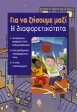 | Το βιβλίο αποτελεί εργαλείο στα χέρια των δασκάλων αλλά και των γονιών που ενδιαφέρονται να ευαισθητοποιήσουν τα παιδιά σε θέματα διαφορετικότητας. Το περιεχόμενο αναπτύσσεται σε τρία κεφάλαια, καθένα με τρία μέρη: την αφήγηση μιας ιστορίας, έναν φάκελο και ένα παιχνίδι-τεστ. Το θέμα του δεύτερου κεφαλαίου είναι η πολιτισμική διαφορετικότητα. Σύμφωνα με την ιστορία, οι παιδαγωγοί σε μία πολυπολιτισμική τάξη διοργανώνουν Ολυμπιακούς Αγώνες, αλλά οι μαθητές δεν μπορούν να συνεργαστούν. Έννοιες όπως η αλληλεγγύη, η δικαιοσύνη, ο ρατσισμός, οι διακρίσεις, τα ανθρώπινα δικαιώματα και η ανθρώπινη αξιοπρέπεια γίνονται κατανοητές στα παιδιά.

Κοκκίνου, Μ. Ένα παιδί, δυο πατρίδες, ΜΙΝΩΑΣ
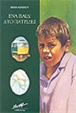 | Ο Φερίτ γεννήθηκε σε ένα μικρό χωριό μιας ξένης για τους Έλληνες χώρα. Η ζωή του είναι όμορφη και ήρεμη, όπως και ο τόπος του. Ξαφνικά, όμως, τα πάντα στη χώρα του αλλάζουν ριζικά. Το ίδιο και η ζωή του. Ξεκινά μια καινούργια ζωή γεμάτος ενθουσιασμό και όνειρα, αλλά τα πράγματα δεν έρχονται όπως ακριβώς τα ονειρεύτηκε. Τουλάχιστον στην αρχή. Δεν είναι εύκολο να κάνει νέους φίλους, να μάθει την καινούργια γλώσσα και να συνηθίσει να ζει με διαφορετικό τρόπο. Όμως, προσπαθεί ξανά και ξανά, μαζί με την οικογένειά του. Αλλάζουν σπίτια, εργασίες, πόλεις. Ακόμα και τα ονόματά τους αλλάζουν. Θα δικαιωθούν άραγε; Θα καταφέρουν να ξαναβρούν την ηρεμία που τους εγκατέλειψε όταν άφησαν το χωριό τους;

Τρουαγιά, Ανρί (2002) Ανάμεσα σε δυο πατρίδες. ΜΕΤΑΙΧΜΙΟ
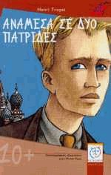 | Μαθητής της τρίτης σ' ένα λύκειο στο Νεϊγί, ο Αλιόσα είναι ένα παιδί διαφορετικό από τ' άλλα. Γιός Ρώσων μεταναστών που διέφυγαν μετά την επανάσταση, μεγαλώνει με την ανάμνηση της πατρίδας που τον γέννησε. Ο Αλιόσα εύχεται να γίνει Γάλλος. Η φιλία του με τον Τιερί είναι το πρώτο του βήμα για την ένταξή του στη νέα χώρα.

Μουρίκη , Κ. (2004) Γκασμέντ, ο φυγάς με τη φλογέρα, ΠΑΠΑΔΟΠΟΥΛΟΣ
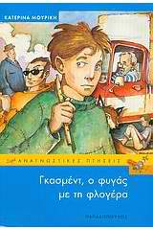 | Ένας νεαρός Αλβανός παλεύει για μια θέση στον ήλιο. Με τη στάμπα του λαθρομετανάστη γίνεται στόχος και αντικείμενο εκμετάλλευσης διάφορων επιτήδειων. Μοναδικά του όπλα ο δυνατός του χαρακτήρας και μια φλογέρα...  Ένα μυθιστόρημα που αναφέρεται στη μετανάστευση, στο ρατσισμό, στην αποδοχή της διαφορετικότητας.

Αρτζανίδου, Ε. (2006) Με λένε Πρόμις. Ψυχογιός
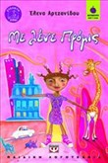 | Η Πρόμις, ένα κοριτσάκι από τη Νιγηρία, πηγαίνει για πρώτη φορά στο νηπιαγωγείο της γειτονιάς της όπου χάρη στη δασκάλα της καταφέρνει να ξεπεράσει τόσο τις δικές της αντιστάσεις, επειδή δεν μιλά καλά την γλώσσα, όσο και των άλλων παιδιών και να ενταχθεί ομαλά στο περιβάλλον του σχολείου. Μια ιστορία που αγγίζει τη διαφορετικότητας λόγω φυλετικής προέλευσης και χρώματος δέρματος, και δείχνει τον σημαντικό ρόλο της εκπαίδευσης στην ομαλή ένταξη των παιδιών. Το βιβλίο κάνει αναφορές στους λόγους της μετανάστευσης, όπως είναι η φτώχεια, η κλιματική αλλαγή και η έλλειψη νερού, με όρους προσεκτικά διατυπωμένους.

Αρτζανίδου, Ε. (2009) Φίλοι σε ξένο τόπο. ΔΙΑΠΛΑΣΗ
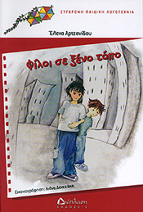 | Ο Λάντι και Γκέντι, έρχονται μικρά παιδιά στην Ελλάδα, το μόνο που τους συνδέει στην αρχή είναι η ίδια πατρίδα, η Αλβανία. Τα δυο παιδιά μεγαλώνουν στην ίδια γειτονιά με τον Γκέντι, να κάνει ότι του ζητά ο Λάντι, αρκεί ο μεγαλόσωμος ήρωας να του χαρίζει τη φιλία του. Θα πηγαίνεις όπου σε στέλνω, θα μιλάς μόνο όταν σου το επιτρέπω, επίσης σπόρε, θα κάνεις στις παρέες μου ότι σου λέω, του ζητά ο Λάντι και ο Γκέντι, έχοντας ανάγκη τη φιλία του, δέχεται αυτή την πρόταση του και αδύναμος δεν αντιδρά. Μέχρι πότε όμως! Διαβάστε το Φίλοι σε ξένο τόπο και μην το αφήσετε ασχολίαστο. Τι θα γινόταν αν η φιλία στηριζόταν στην πλήρη υποταγή του ενός στον άλλο! Τι θα γινόταν αν ο ψυχικός εκβιασμός επηρέαζε μόνιμα τις σχέσεις των φίλων!
Κοντολέων, Μ., (1994) Μια ιστορία του Φιοντόρ, Πατάκη
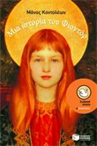 | Οδηγημένη από την ανάγκη σε ξένο τόπο, η Λιούμπα δεν είναι διατεθειμένη να ξεχάσει γλώσσα, όνομα και πατρίδα, ούτε να υποκριθεί πως της αρέσει η ζωή που άλλοι σχεδίασαν για λογαριασμό της. Όμως ο περίγυρος που αρνείσαι δε θα αργήσει να στραφεί εναντίον σου: τα αθώα πειράγματα σύντομα θα γίνουν φαρμακερές κατηγορίες, κι αν είναι μια φορά βολικό να σε θεωρούν το ξωτικό του χωριού, είναι δέκα φορές πιο χρήσιμο να σ' έχουν για μάγισσα κι αιτία των κακών του…

Ζορμπά – Ραμμοπούλου, Β. Η ΣΑΒΒΙΝΑ Η ΜΟΕΝΙΑ ΚΑΙ ΤΑ ΧΡΩΜΑΤΑ. ΑΚΡΙΤΑΣ
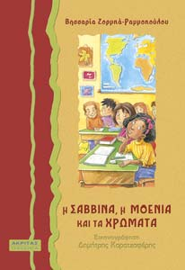 | Μοναχοπαίδι στην Αθήνα η Σαββίνα και μαθήτρια της Έκτης Δημοτικού έχει συστήσει μια παιδική ομάδα αλληλοβοήθειας με τα αρχικά Χ.Ε.Π.: Χρήσιμη Εθελοντική Παρέμβαση. Με τρόπο ανάλαφρο αλλά όχι επιπόλαιο το βιβλίο θίγει το θέμα των αποκλεισμών και του ρατσισμού στους χώρους της εκπαίδευσης, ένα θέμα που στον διαρκώς μεταβαλλόμενο κόσμο μας όχι μόνο παίρνει τρομακτικές διαστάσεις αλλά έχει πια περάσει και το κατώφλι της χώρας μας.

Dorling Kindersley (1994), Μια ζωή σαν τη δική μου, Πώς ζουν τα παιδιά σ’ όλο τον κόσμο. Πατάκης
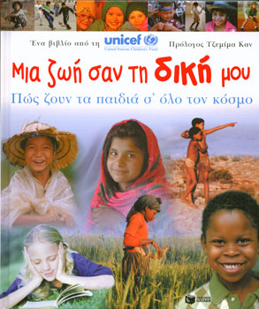 | Το βιβλίο κάνει ένα ταξίδι σε όλο τον κόσμο. Οι πρωταγωνιστές είναι παιδιά από 9-15 χρονών που το καθένα βιώνει με τον δικό του τρόπο τον σύγχρονο κόσμο. Η Μαρία ζει στο Αφγανιστάν, η Μαχάσιν στο Σουδάν, ο Σιμπάσις στην Καλκούτα, η Ταραλύν στο Σιάτλ. Το καθένα βιώνει με τον δικό του τρόπο το θέμα της Eπιβίωσης της Ανάπτυξης, της Προστασίας και της Συμμετοχής. Εκατομμύρια παιδιά σ’ όλο τον κόσμο ζουν διαφορετική ζωή το καθένα. Μιλούν διαφορετικές γλώσσες, ντύνονται και συμπεριφέρονται διαφορετικά, αντιμετωπίζουν καθημερινά διαφορετικές προκλήσεις. Όλα τα παιδία όμως πρέπει να έχουν δικαίωμα στη μόρφωση, να έχουν ιατρική περίθαλψη, τροφή, στέγη, παιχνίδι, προστασία και πάνω απ’ όλα σεβασμό και αξιοπρέπεια.

Χατζοπούλου-Καραβία, Λ. (2007) Ρίκι. Πατάκη
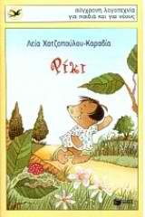 | Μία μικρή τυφλοποντικίνα διαφέρει από τους άλλους τυφλοπόντικες. Βλέπει πιο καθαρά, δεν θέλει για φαγητό τα μικρά ζωάκια που για την υπόλοιπη οικογένεια αποτελούν το γεύμα τους, πιάνει μαζί τους κουβέντα και γίνεται φίλη ακόμη και με τους πιο θανάσιμους για τους τυφλοπόντικες εχθρούς, δηλαδή την αλεπού και την κουκουβάγια. Μέσα από περιπέτειες, η Ρίκι κατορθώνει να πείσει και τα άλλα ζώα ότι μπορούν να συνυπάρχουν και μάλιστα η ίδια διαλέγει για ταίρι της έναν όμορφο και όπως και η Ρίκι κοινωνικότατο ποντικό. Για τη Ρίκι δεν υπάρχουν διακρίσεις και ο σεβασμός και η αποδοχή της διαφορετικότητας, των ιδιαιτεροτήτων και της μοναδικότητας του καθενός είναι απαραίτητα όσο το οξυγόνο.

Δελώνης Α. (2004) Ονειρεύομαι τη Ρουθ. Ψυχογιός
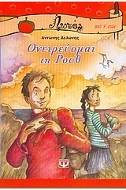 | Στο σχολείο ενός παραλιακού χωριού της Κορινθίας, φοιτούν παιδιά από διαφορετικές χώρες. Ο δάσκαλος της έκτης τάξης, με βοηθό τα όνειρά του, προσπαθεί να φτιάξει μια μικρή κοινωνία υπεύθυνων μαθητών, που να τους ενώνει η αγάπη, η εμπιστοσύνη, η φιλία, η ελευθερία της γνώμης, ο γόνιμος διάλογος...  Ο Γκιόργκι, η Ρουθ, η Σβετλάνα, ο Ρομπέρτο και πολλά Ελληνόπουλα ζουν και δουλεύουν μαζί. Εκεί ανθίζει η πρώτη, τρυφερή αγάπη πέρα από πλούτη, θρησκείες, κράτη και πολιτισμούς.

Μπουλώτης Χ. (1999), Το άγαλμα που κρύωνε. ΠΑΤΑΚΗ
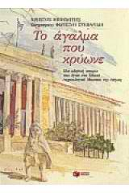 | “Εκείνο τον Αύγουστο, τον πιο ωραίο Αύγουστο του αιώνα, η πανσέληνος ασήμωσε ένα παράξενο ταξίδι που έμοιαζε πολύ με παραμύθι. Παραμύθι όμως δεν ήταν”. Το ταξίδι αυτό ξεκινά από παλιά, από τότε που το μικρό μαρμάρινο αγόρι, το άγαλμα άφησε σαν προσφυγάκι την πατρίδα του στη Μικρασία και στεγάστηκε στο Αρχαιολογικό Μουσείο της Αθήνας. Από τότε κρύωνε ολοένα, γιατί νοσταλγούσε αθεράπευτα την πατρίδα του στην αντίπερα άκρη του Αιγαίου. Και κρύωνε ακόμη γιατί του έλειπαν οι ελληνικές φωνές. Τα πράγματα θ’ αλλάξουν όμως όταν θα βρει δυο φίλους καρδιάς, την Γαλάτεια, την καθαρίστρια του Μουσείου, και το μικρό Λάμπη, το γιο του νυχτοφύλακα. Τα πράγματα θ’ αλλάξουν μ’ ένα παράξενο όνειρο. Από το όνειρο θα  φτερουγίσει στο Μουσείο ένα μεγάλο γαλάζιο πουλί που θα τους ταξιδέψει μια νύχτα με πανσέληνο στις χαμένες πατρίδες, στη Μικρασία. Σε τούτο το βιβλίο τ’ αγάλματα ζωντανεύουν, νοσταλγούν και περιμένουν....

Τραγάκης, Σ., (1996), Σαρακήνικο, Κέδρος.
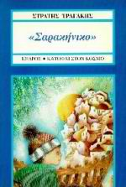
  ..Στο Σαρακήνικο δε συμβαίνουν σημαντικά γεγονότα. Γάμοι και βαφτίσια πού και πού, μα θάνατοι πιο συχνά. Να όμως που και στο ξεχασμένο Σαρακήνικο άρχισαν να συμβαίνουν σπουδαία πράγματα. Και μη νομίζετε εσείς που ζείτε σε μεγάλες πολιτείες και θα τυχε να δείτε και μαύρους και κίτρινους, πως τούτο το γεγονός θα μπορούσε να περάσει έτσι απαρατήρητο από το Σαρακήνικο. Ξέρεις τι είναι, μέσα στην άγρια νύχτα του Φλεβάρη, να σου ρχονται ξαφνικά Κούρδοι πρόσφυγες! Μισάνοιξαν διστακτικά οι μάνες τα παραθυρόφυλλα και προσπάθησαν μες στη νύχτα να ξεχωρίσουν τους ξένους ανάμεσα στους ντόπιους. Πετάχτηκε και ο Νικόλας δίπλα στη μάνα του, μα όσο κι αν πάσχιζε να τους ξεχωρίσει... δεν τα κατάφερε. Γιατί ο Νικόλας, απ τα τόσα που είχε ακούσει για τους Τούρκους, περίμενε κάποια εξωγήινα τέρατα...

Φώτου, Γ. (2005) Ο Αόρατος Πολ. Ψυχογιός
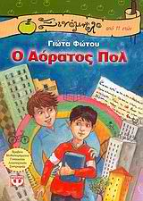 | Ο μικρός Αλ φεύγει από την πατρίδα του και έρχεται να ζήσει με τους γονείς του στην Ελλάδα. Τα όνειρα και οι προσδοκίες του όμως γρήγορα γκρεμίζονται όταν αντιμετωπίζει την απόρριψη και την αδιαφορία των συμμαθητών του. Κάνει πολλές προσπάθειες για να ενταχθεί στον νέο περιβάλλον, μα απογοητεύεται. Ώσπου, μια μέρα, γνωρίζει έναν καινούριο φίλο, τον Πολ. Ποιος είναι όμως αυτός ο μυστηριώδης φίλος; Που μένει; Γιατί εκτός από τον Αλ δεν του δίνει κανείς σημασία; Γιατί εξαφανίζεται έτσι ξαφνικά;

Ηλιόπουλος, Β. (2003) Καφέ αηδιαστικό μπαλάκι. Πατάκη
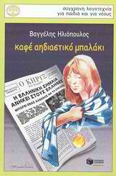 | Μια ζωή με δύο όψεις, σαν παραμύθι. Η ζωή του Τζέρι και της οικογένειάς του, που ήρθαν ως οικονομικοί μετανάστες στην Ελλάδα και γνώρισαν χαρές και λύπες, αγάπη και αδικία, διώξεις και δόξα. Ένα "καφέ αηδιαστικό μπαλάκι" το οποίο πέταξε ο μικρός Τζέρι στο δήμαρχο κατά λάθος έγινε η αιτία να περάσει ο ίδιος και η οικογένειά του πολλά δεινά, αλλά και η αφορμή να ασχοληθεί η αδερφή του με τον αθλητισμό κι η ζωή τους να αλλάξει όψη.

Μερτζάνη, Α.(2011) Έχω δικαίωμα να πω μια ιστορία; Απόπειρα
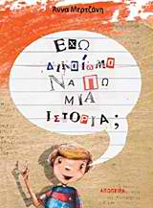 | Οχτώ παιδιά, ένας διαγωνισμός, ένα βιβλίο.  Σε έναν ονειρικό τόπο έξω από την κατασκήνωση, τα παιδιά καταγράφουν την ιστορία τους, τις περιπέτειές τους και τα απρόσμενα γεγονότα που τα οδήγησαν σε μια σημαντική προσωπική ανακάλυψη: Τα Δικαιώματά τους!  Μια συντροφιά οχτώ παιδιών αποκτά πολιτική συνείδηση. Περιπέτειες, συναντήσεις και απρόσμενα συμβάντα οδηγούν τα παιδιά σε θεμελιώδη ερωτήματα, όπως αυτά της ταυτότητάς τους, της θέσης τους μέσα στο οικογενειακό πλέγμα, της σωματικής τους ακεραιότητας και της πνευματικής τους ελευθερίας. Ανακαλύπτουν τα δικαιώματά τους, όπως αυτά ορίζονται από τη Σύμβαση του ΟΗΕ για τα Δικαιώματα του Παιδιού.  Στο τέλος του βιβλίου περιέχεται Παράρτημα με Ερωτήσεις εμπέδωσης καθώς και τα άρθρα της Σύμβασης του ΟΗΕ για τα Δικαιώματα του Παιδιού απλοποιημένα.

Παπαγιάννη, Μ.(2003) Άγιε Βασίλη, θα μου κάνεις μια χάρη; Πατάκη
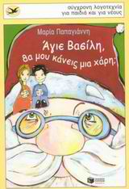 | Δύο παιδιά, δύο διαφορετικές χριστουγεννιάτικες ιστορίες.  Ο Χάρης αδιαφορεί για όλους, αμφισβητεί την ύπαρξη του Άγιου Βασίλη ως τη στιγμή που τον συναντά κι ανακαλύπτει ένα διαφορετικό κόσμο.  Η Σάσα, πάλι, νοιάζεται για όλους, ενδιαφέρεται για τα πάντα και προχωρά με χαμόγελο. Μαθαίνει να ζει σε μια ξένη χώρα, διεκδικεί την εμπιστοσύνη και την αγάπη των συμμαθητών της, δίνει πολλές μάχες και ανακαλύπτει ότι μόνο όταν αγωνίζεσαι μπορείς να κατακτήσεις το αδύνατο.  Παραμονή Πρωτοχρονιάς ο Άγιος Βασίλης θα χτυπήσει την πόρτα τους για να τους θυμίσει ότι ο κόσμος είναι γεμάτος θαύματα, φτάνει να κοιτάς μακριά για να μπορείς να τα δεις.

Σολέ, Μπ. (1995) Η τσιγγάνικη φλογέρα. Καστανιώτη
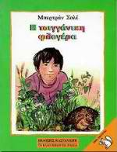 | Η καθημερινή ζωή του Γιόσκα και των δικών του δε μοιάζει καθόλου με τη δική μας. Του Γιόσκα του αρέσει να φεύγει με την οικογένειά του και να ταξιδεύει στους δρόμους της Γαλλίας, μακριά από τις πόλεις.  «Δεν είμαστε νομάδες», λέει περήφανα η αδελφή του η Πάπρικα, «αλλά Τσιγγάνοι της φυλής των Ρομ». Ο κόσμος όμως αλλάζει, εξελίσσεται· υπάρχουν αυτές οι εντυπωσιακές μηχανές, υπάρχει το σχολείο.. Ο Γιόσκα πρέπει να παραμείνει Τσιγγάνος και ταυτόχρονα να ζήσει όπως οι άλλοι. Είναι δυνατόν κάτι τέτοιο; Και το κυριότερο: θα μπορέσουν οι άλλοι να τον αποδεχτούν;

Ιωαννίδης, Ι. (1996) Τα τρία παιδιά. Καστανιώτης
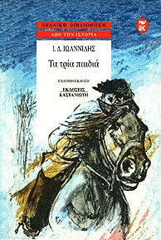 | Τρία παιδιά διαφορετικής εθνικότητας, με αφορμή κάποια «υψηλή επιταγή», ταξιδεύουν με το τρένο στην Πόλη σαν εχθροί. Ύστερα από ένα χρόνο, με την έναρξη των Βαλκανικών πολέμων, ξαναγυρίζουν στη μικρή τους κωμόπολη σαν φίλοι. Μα εκεί, στη λαίλαπα του πολέμου, είναι πιο δύσκολο να παραμείνουν φανερά φίλοι. Κι είναι η προσπάθειά τους ακόμα να μην προδώσουν την πατρίδα τους χάρη της φιλίας, που κάνει το μυθιστόρημα να είναι γεμάτο από διλήμματα, συγκίνηση, ανθρωπιά, περιπέτεια κι ένα διάχυτο μήνυμα ειρήνης και φιλίας.

Σωτηράκου, Π, (1997), Το φουστάνι της Κλεοπάτρας, Πατάκης.
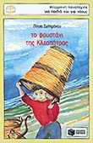 | Ένα τσιγγανόπουλο περιπλανιέται στην Ελλάδα ακολουθώντας τους δικούς του. Μέσα από τα γεγονότα της ζωής του, η συγγραφέας υπερασπίζεται το δικαίωμα κάθε κοινωνικής ομάδας στην αγάπη, στη φιλία, στο σεβασμό και στη ζεστασιά της οικογένειας.

Κλιάφα, Μ. (1993), Ο κόσμος βαριέται να διαβάζει θλιβερές ιστορίες. ΚΕΔΡΟΣ
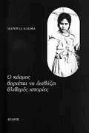 | Μια αληθινή ιστορία που αναφέρεται σε σύγχρονα περιστατικά. Μια μικρή τσιγγάνα με το απλοϊκό της ύφος μιλάει για τον κόσμο της και τον κόσμο μας.

